

Robot Policía - Código Visual
Actividad para el diseño de un “Robot Policía”
Versión 1.0

Índice de contenidos

1. Objetivos del documento 3
2. Introducción 3
3. Plataforma e interfaz 3
4. Advertencia 5
5. Enunciado 6
6. Consejos y avisos 6

Objetivos del documento
Este documento contiene una actividad para el laboratorio LabsLand Arduino Robot – programación visual que plantea el reto de diseñar una lógica de “robot policía” simplificada y orientada a aprender de forma práctica y entretenida el funcionamiento de los sensores y actuadores básicos del robot, incluyendo los sensores de proximidad, los sensores de línea, o los LEDs.

Introducción
Para resolver el ejercicio necesitarás poder acceder al laboratorio del robot en LabsLand. Para acceder deberás seguir las indicaciones de tu profesor o profesora y probablemente necesites un link específico de registro, a no ser que accedas directamente a través del LMS de tu universidad. Simplemente ir a la página principal de LabsLand y crear una cuenta de prueba no será suficiente, ya que esas cuentas están orientadas a profesores y a probar la plataforma.
El resto de este documento asumirá que puedes acceder al laboratorio de la forma correcta (según indique tu profesor o profesora) y con usos ilimitados.

Plataforma e interfaz
El robot se programa mediante una interfaz online. El programa se crea mediante un editor online simplificado que permite programación visual basada en bloques (ver Figura 1); y a continuación puede probarse compilando y subiendo el programa a un robot real.
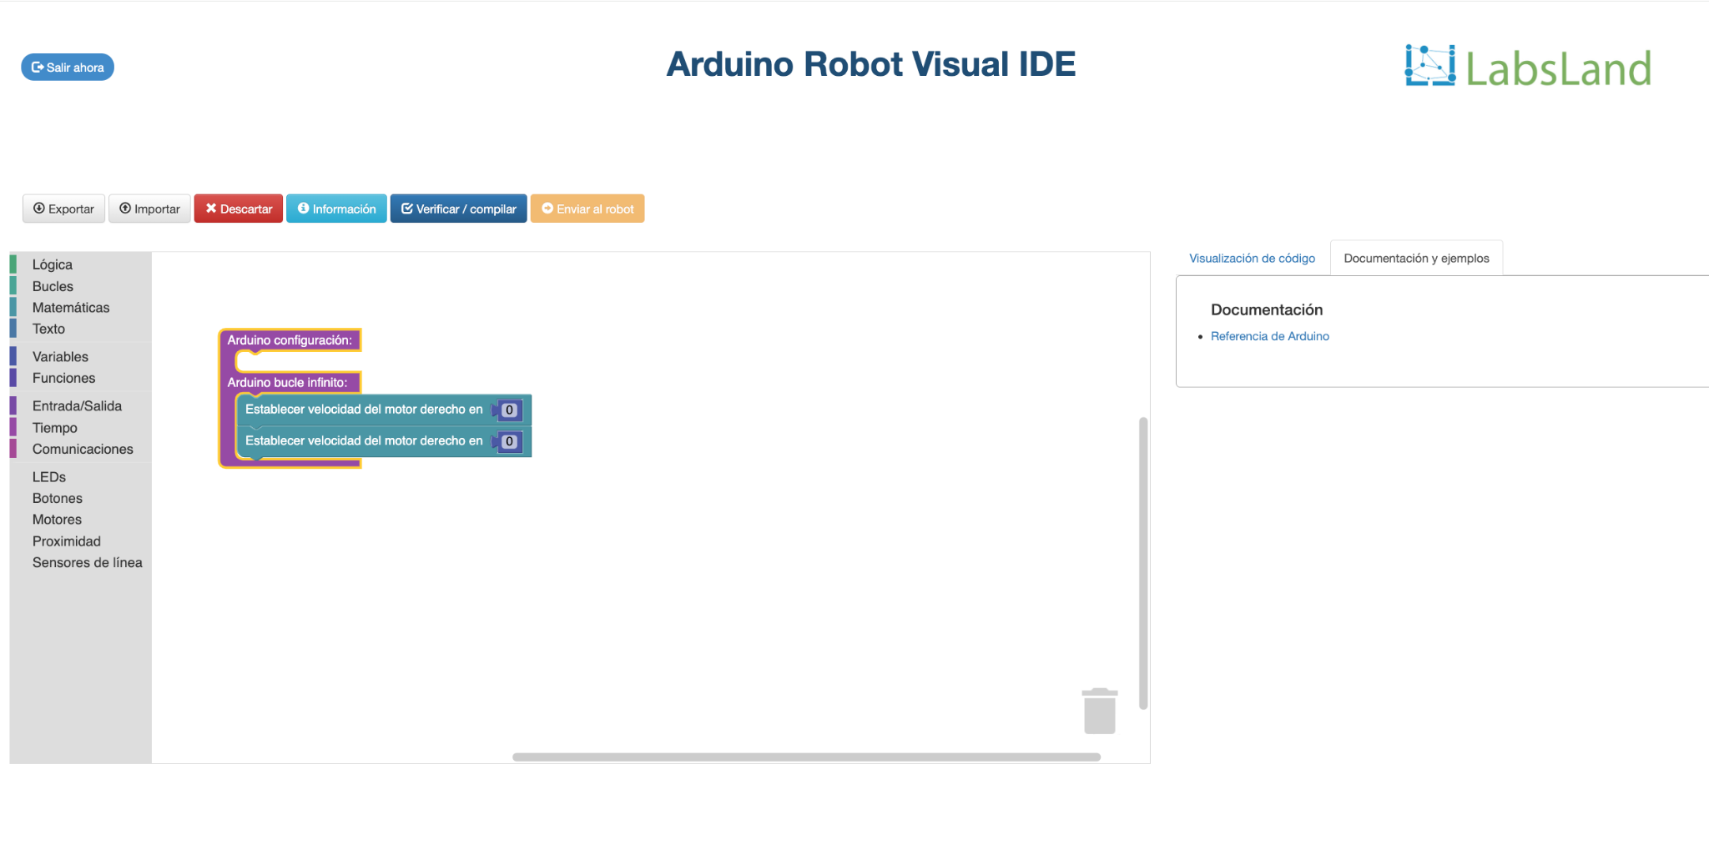
Figura 1. Editor online con un programa visual vacío.
Para compilar se ha de dar al botón de “verificar”. Una vez verificado, se puede probar en un robot real dándole al botón “Enviar al robot”.
Al darle a enviar se accedera a la pantalla que se muestra en la Figura 2. En esta pantalla el estudiante está controlando un robot en tiempo real. Puede dar a los botones para moverlo, de tal modo que pueda colocarlo de la forma deseada antes de grabar el programa que ha diseñado como tal.
Para grabar el programa que ha diseñado puede darle al botón “Programar el Arduino”, y comenzará a ejecutarse su propio programa.
Al terminar el tiempo de prueba asignado o darle al botón de salir el estudiante volverá al editor de código. Podrá no obstante volver a reservar un robot y probar tantas veces como quiera.
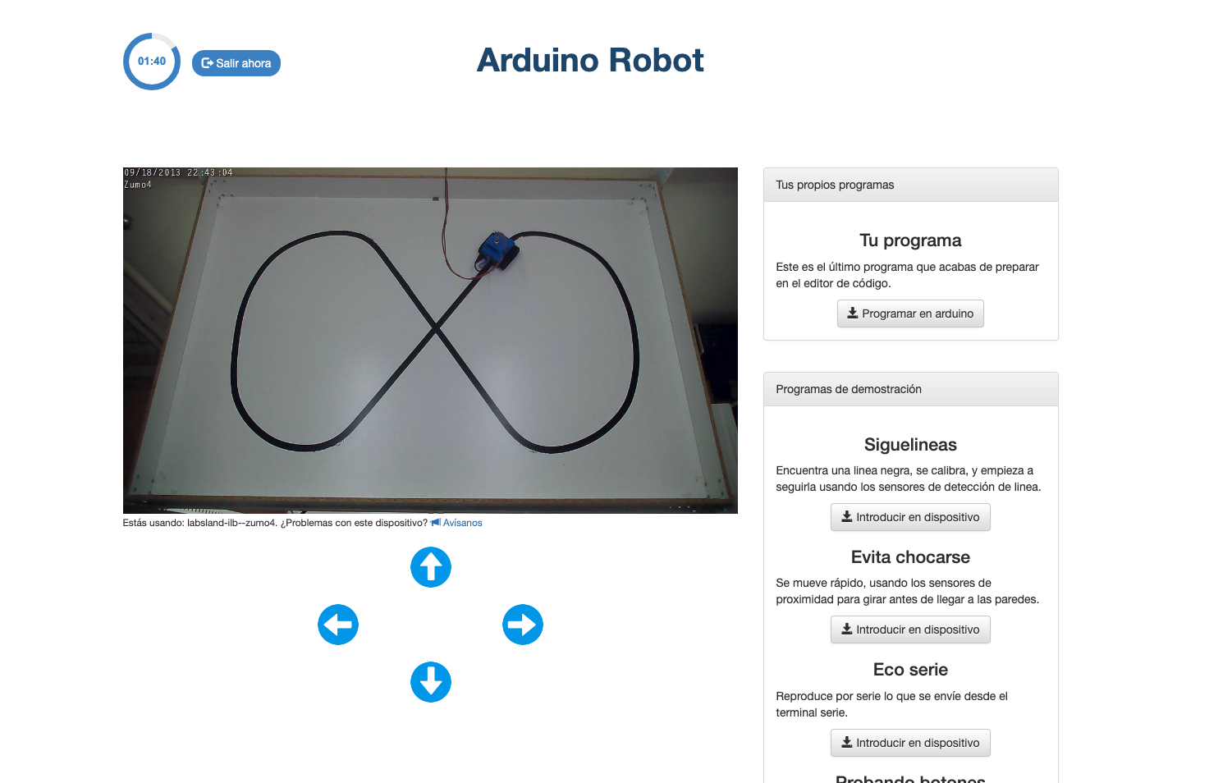
Figura 2. Interactuando con un robot en tiempo real, antes de ejecutar el programa diseñado.

El lenguaje visual es relativamente sencillo pero tiene aún así varios tipos de bloque para dar respuesta a las funcionalidades necesarias y a las capacidades del robot. El profesor o profesora probablemente explicará lo necesario antes de proponer esta actividad, pero si no fuese así, cabe también notar que existe una guía relativamente completa relativa al robot aquí:
https://labsland.com/pub/docs/experiments/zumoline/visual/es/Unidad_Didactica_de_Robotica_Educativa_LabsLand.docx
Es una guía extensa, y si ya se ha explicado en clase el contenido necesario para esta actividad, probablemente no sea necesario consultarla.

Advertencia
En la sección siguiente se propone el diseño de una lógica para un “robot policía”. Antes de nada, recuerda:
- Para su entrega, sigue las instrucciones específicas de tu profesor o profesora.
- Nunca subas la solución o un video de la solución de forma pública. E.g., nunca subas un video de la solución de forma pública a YouTube. Si debes subir la solución, antes de subirla, asegúrate de que sea como documento o video privado.

Enunciado
El reto de este ejercicio consistirá en que crees un primer prototipo de un robot policía capaz de patrullar por sí mismo un área, “detectar amenazas”, y avisar. Para el hardware del robot utilizaremos el robot remoto de LabsLand.
El robot remoto de LabsLand tiene varios sensores y actuadores que le permiten percibir y actuar: sensores de proximidad, sensores de línea, motores, LEDs, terminal serie, etc.
Deberás diseñar e implementar un programa que haga que patrulle de forma continua y aleatoria todo el área (el rectángulo con la pista). El robot debe evitar chocarse con las paredes, de forma que deberá utilizar los sensores de proximidad para detectar cuando esté demasiado cerca, y no llegar a chocarse. En los dos segundos posteriores a la detección de amenaza, no obstante, está permitido que choque ligeramente con la pared, aunque es preferible que no lo haga.
De forma continua, para simular la detección de amenazas que llevaría a cabo un verdadero robot policía, nuestro robot deberá detectar líneas negras en el suelo (las líneas del circuito). Para monitorizar las líneas podrá usar precisamente los sensores de línea. Cada vez que una línea sea detectada, el robot deberá emitir un mensaje de alerta por el terminal serie (por ejemplo, transmitiendo “Amenaza detectada”, reducir su velocidad, y hacer parpadear el LED durante 2 segundos.

Consejos y avisos
Para resolver correctamente el ejercicio seguramente necesites utilizar los sensores de proximidad, los de línea, los LEDs, el terminal serie, y los motores. También necesitarás bloques básicos y bloques lógicos, entre otros.
Puedes normalmente saber qué valores devuelve o toma un sensor poniendo el ratón sobre el bloque para ver información adicional en el “tooltip”.
Los motores, a velocidades bajas, tienen menos potencia: si les pides que funcionen a una velocidad particularmente baja (e.g. 80), es posible que ni siquiera tengan fuerza para mover al robot. Recomendación es usar al menos una velocidad de 125 (el máximo es 400).
Al mismo tiempo, si el robot se mueve muy rápido, es posible que no le dé tiempo a detectar la línea con un sensor concreto si la atraviesa muy rápidamente. Para evitarlo, mueve el robot más lentamente (e.g. a velocidad de 200 en vez de 400), y/o detecta la línea a través de varios sensores (así hay más probabilidades de que uno de ellos la vea).
Según pruebes distintas veces, es probable que accedas a copias diferentes del robot. Aunque todas son similares, puesto que todos ellos son robots reales, igual que en la realidad, podrás notar pequeñas diferencias entre ellos y su situación: diferente luminosidad, ligeramente diferentes circuitos… parte del reto de crear un programa en robótica es asegurarte de que funciona correctamente a pesar de esas variaciones. Que funcione en una sola copia no es garantía completa de que funcione de nuevo en la misma copia, o en otro diferente.
En ocasiones tendrás que usar valores arbitrarios relacionados con los valores que toman los sensores (e.g. para determinar si se detecta una línea o no). Para encontrar los valores óptimos, aparte del tooltip, es probable que tengas que experimentar y probar varias veces. El valor puede incluso variar ligeramente dependiendo de la instancia del robot, de modo que deberás tener cuidado. Una pista: el valor para detectar línea negra con los sensores del centro normalmente estará por encima de 600.

